Лот №1. Пуловер для женского состава агентов по наземному обслуживанию пассажиров.
Эскиз
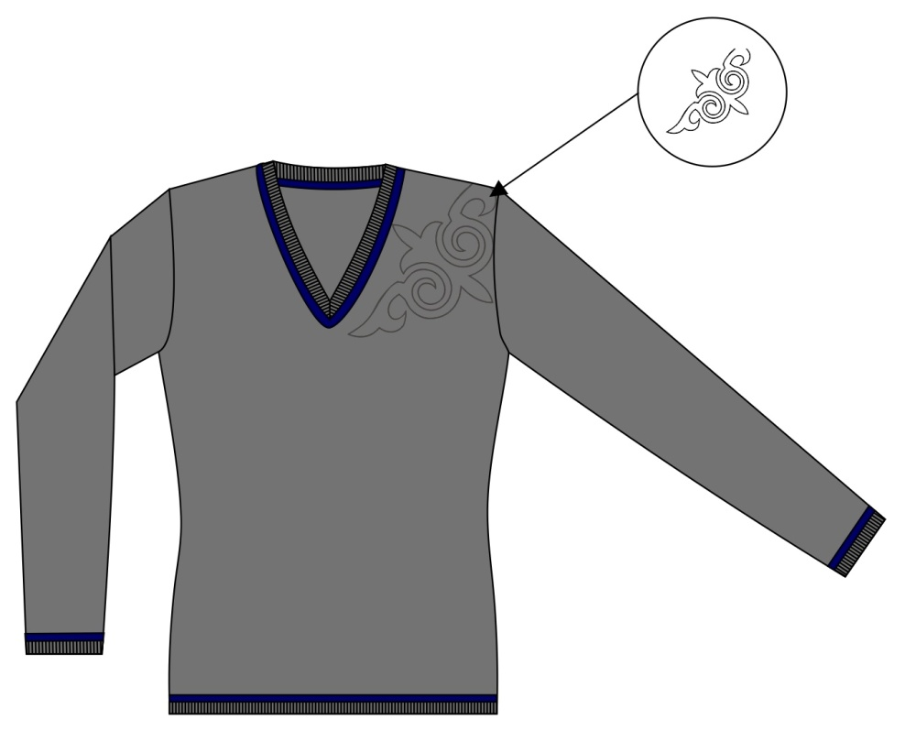
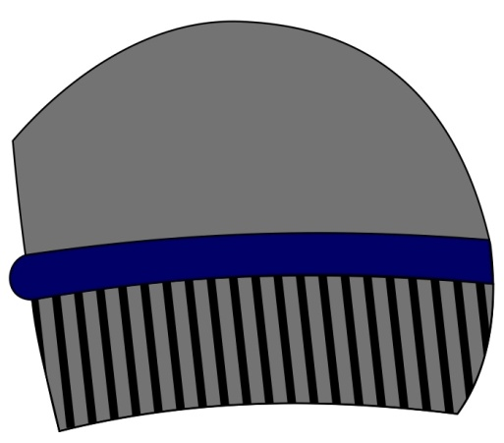

Лот №2. Пуловер для женского состава старших агентов по наземному обслуживанию пассажиров.
Эскиз
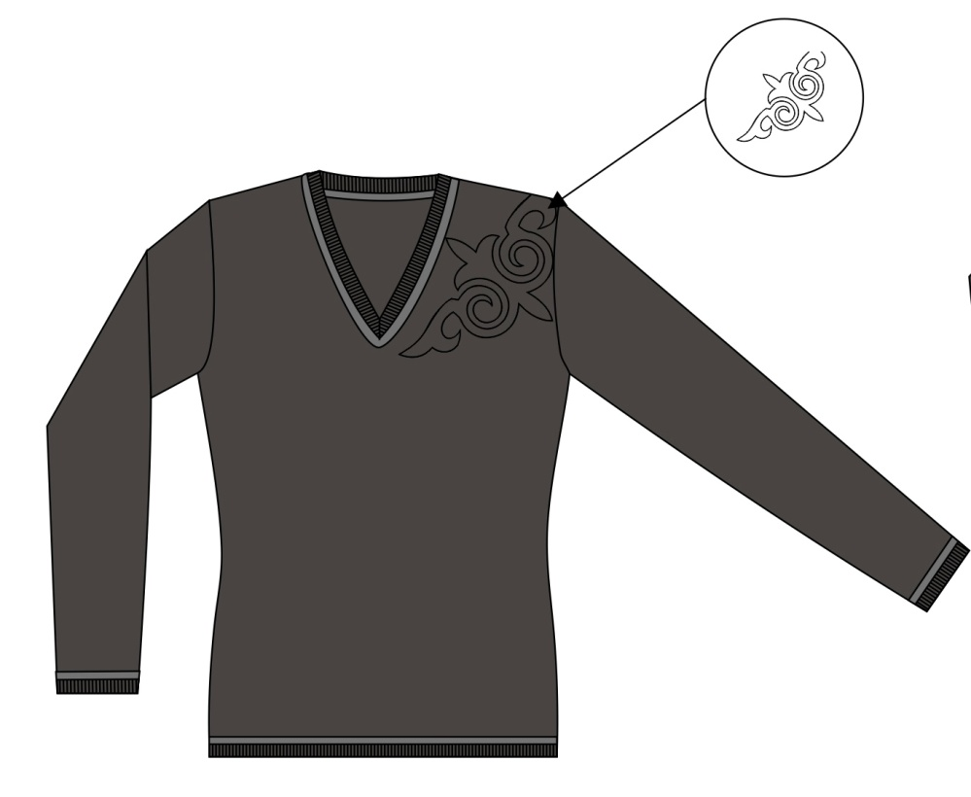

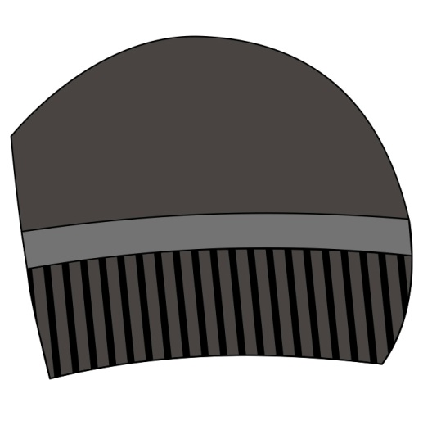

Лот №3. Пуловер для мужского состава агентов по наземному обслуживанию пассажиров.
Эскиз
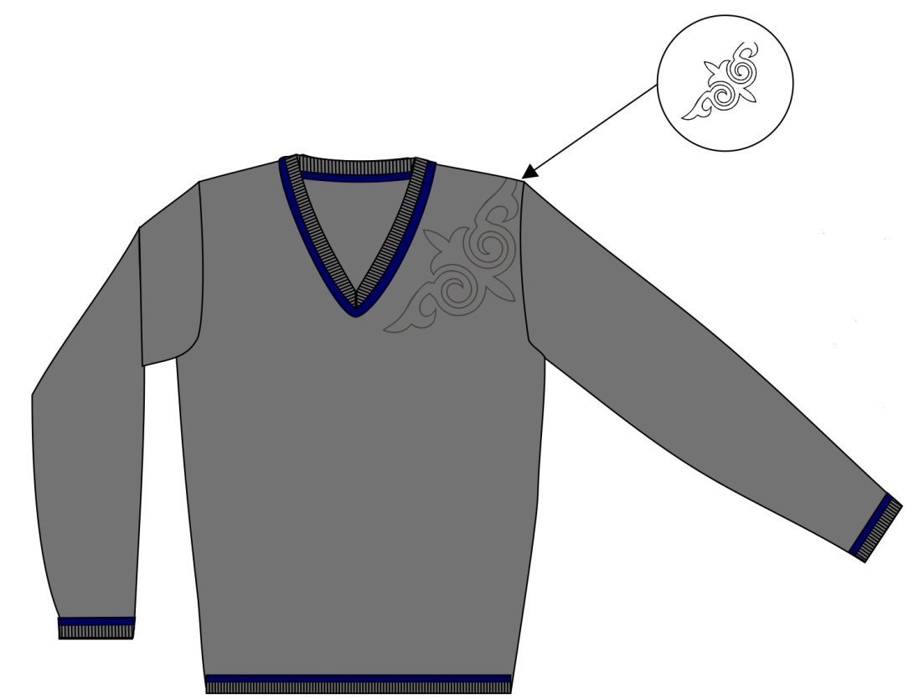

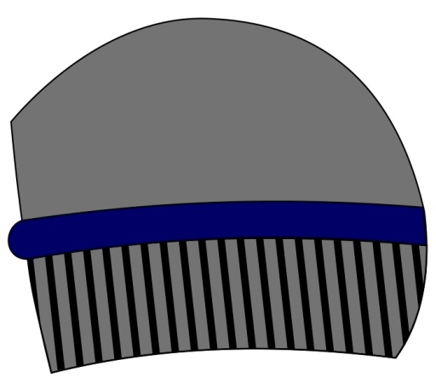

Лот №4. Пуловер для мужского состава старших агентов по наземному обслуживанию пассажиров.

Эскиз

